Звіт

Автор: Лунгол О., КІТ101.8б

Дата: 24.11.2019

Лабораторна робота №6

## СЕРІАЛІЗАЦІЯ/ДЕСЕРІАЛІЗАЦІЯ ОБ’ЄКТІВ. БІБЛІОТЕКА КЛАСІВ КОРИСТУВАЧА

**Мета.**

* Тривале зберігання та відновлення стану об’єктів.
* Ознайомлення з принципами серіалізації/десеріалізації об’єктів.
* Використання бібліотек класів користувача.

**Вимоги:**

1. Реалізувати і продемонструвати тривале зберігання/відновлення [раніше розробленого контейнера](https://oop-khpi.github.io/#task_05) за допомогою [серіалізації/десеріалізації](https://docs.oracle.com/javase/8/docs/technotes/guides/serialization/index.html).
2. Обмінятися відкомпільованим (без початкового коду) службовим класом (Utility Class) рішення задачі [л.р. №3](https://oop-khpi.github.io/#task_03_app) з іншим студентом (визначає викладач).
3. Продемонструвати послідовну та вибіркову обробку елементів розробленого контейнера за допомогою власного і отриманого за обміном службового класу.
4. Реалізувати та продемонструвати порівняння, сортування та пошук елементів у контейнері.
5. Розробити консольну програму та забезпечити діалоговий режим роботи з користувачем для демонстрації та тестування рішення.

ОПИС ПРОГРАМИ

**Опис змінних**

Container container = **new** Container();

Scanner scan = **new** Scanner(System.***in***);

**boolean** loop = **true**;

**int** choose;

**int** choose2;

String str1;

String str2;

**int** temp = 0;

**Ієрархія та структура класів**

**class** Container- клас в якому описуються та знаходяться контейнеры

**class** Function- клас в якому знаходяться всі функції

**class** Lab06- головний клас

**class** StrBuilder – клас в якому знаходиться функція побудови рядка

**class** StringLengthSort- клас в якому знаходиться функція сортування рядку

**class** UI- клас одногрупника

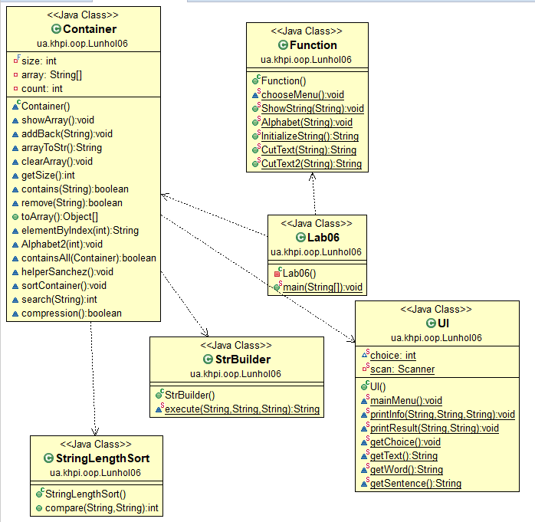

Рисунок 1 - Ієрархія